1. Descrierea proiectului de investiție

Cultivarea sorgului zaharat pe o suprafață de 100 hectare. Semănatul se va face în mai, recoltarea - în septembrie. Productivitatea este de până la 90-100 t/ha/an în condiții neirigate și peste 150-160 t/ha/an la irigare. Sorgul zaharat nu este pretențios față de fertilitatea solului și, concomitent este rezistent la secetă, la boli și dăunători.

Din 100 de tone de biomasă pot fi obținute:
prin prelucrare folosind o linie de prelucrare a trestiei de zahăr - până la 50-55 tone suc cu un conținut de zahăr de 14-16% și 25-30 tone biomasă uscată.

Obiectivele finale ale proiectului:
● producerea de etanol (alcool alimentar)
● producerea de sirop de zahăr

2. Locația proiectului
Proiectul va fi implementat în Republica Moldova.

3. Procesare sucului de sorg zaharat

1) Extragerea sucului

Tulpinile de sorg zaharat (Sorghum saccharatum) vor fi zdrobite și presate.

Pentru a extrage sucul va fi folosită linia TZ-20 fabricată de uzina Henan Tianzhong Machinery Co., Ltd / China, la specificația și prețurile de mai jos:

Nr. crt | Denumirea | Cantitatea | Preț unitar | Prețul total
 | Conveier de intrare | 2 | 3 000,00 USD | 6 000,00 USD
 | Dezumidificator TZ-20 cu diametrul șnecului 630 mm | 2 | 29 000,00 USD | 58 000,00 USD
 | Conveier de ieșire | 2 | 3 000,00 USD | 6 000,00 USD
Total, FOB Qingdao: |  |  |  | 70 000,00 USD

Specificația

Modelul: | TZ-20
Capacitatea: | 10 tone/oră
Diametrul șnecului: | 630 mm (tip cu șnec dublu)
Pasul șnecului: | 320 mm
Puterea: | 37 kw
Diametrul plasei: | 650 mm
Dimensiunile: | 5800*1300*1800 mm
Greutatea: | 5300 кг
Reductorul: | FAF127
Materialul: | Piesă de legătură 304SS + cadru de bază din oțel carbon
Viteza: | 12-15 rotații pe minut
Controlul presiunii: | presiune hidraulică

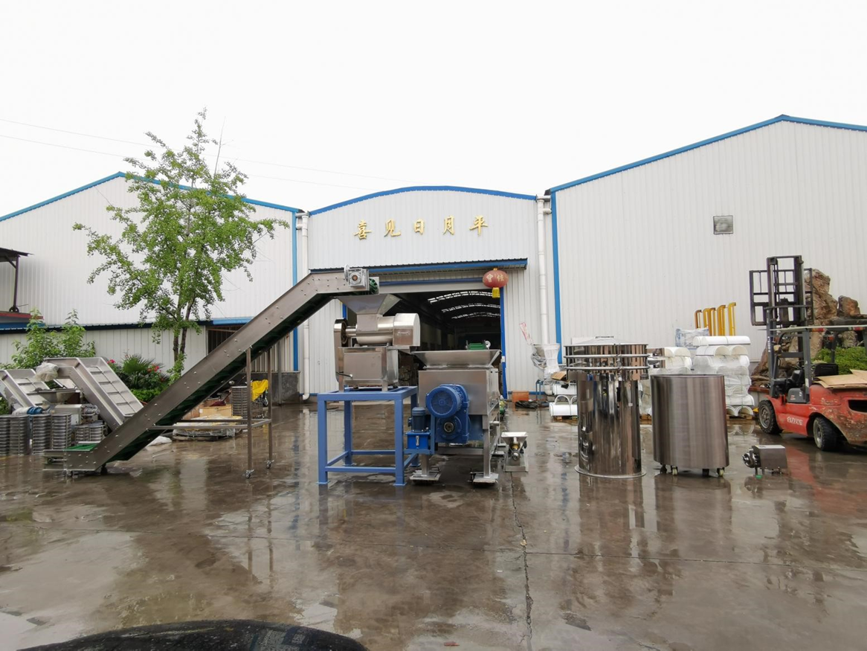

1) Producția de sirop din sorg zaharat

Siropul din sorg conține doar trei componente: apă naturală cristalină 30%, glucoză 35%, fructoză 35%. Nimic mai mult - fără conservanți, emulgatori, stabilizatori și alte realizări ale industriei chimice.

Pentru producerea siropului de zahăr de sorg se va folosi un evaporator în vid Rossi & Catelli model POSEIDON DE fabricat de CFT Group / Italia.
Volumul producției: 4200 tone de sirop pe an

Nr. crt | Descrierea | Cantitatea | Preț unitar | Preț total
 | Evaporator vacuum Rossi & Catelli model POSEIDON DE | 1 | 300 000,00 € | 300 000,00 €

Evaporatorul în vid Rossi & Catelli model POSEIDON DE este conceput pentru concentrarea în vid a produselor lichide cu consistentă vâscoasâ. Aparatul are doua părți componente succesive cu miscare a produsului sub formă panglică în cădere film în ambele părți componente si cu tehnologia TVR. Funcția de flux paralel asigură că produsul cu cea mai mare concentrație se evaporă la cea mai scăzută temperatură, păstrând în același timp caracteristicile organoleptice.

Avantajele

▪ Eficiența înaltă la etapa de evaporare a umezelii se datorează amplasării schimbătorul de căldură în partea superioară a camerei. Acest lucru permite scăderea temperaturii produsului în interiorul schimbătorului de căldură.

▪ Pompele, schimbătoarele de căldură și conductele sunt destinate pentru a procesarea produselor de înaltă consistență.

▪ Lipsa efectului de transfer a produsului către turnurile de răcire.

▪ Fenomene de poluare foarte limitate cu prelungirea ulterioară a ciclurilor de lucru între spălări.

▪ Economie de energie.

▪ Sistem electronic de monitorizare și control deosebit de avansat, cu automatizare completă a sistemului, control al parametrilor instalației, interfață ușor de utilizat și dirijare de la distanță.

Caracteristicile tehnice
 |  | Bulion fermentat
Cantitatea produsului inițial - bulion | [t/oră] | 2,73
Temperatura de alimentare cu produs | [°С] | 75 ± 5
Cantitatea de substanță uscată în produsul inițial | [% ТС] | 14,7
Cantitatea de concentrat – a produsululi final. | [t/oră] | 1,03
Cantitatea de substanță uscată în concentrat. | [%TS] | 40 ± 2
Cantitatea de apă evaporată | [t/oră] | 1,7
Cantitatea maximală de apă evaporată | [t/oră] | 2
Temperatura maximă în primul efect | [°С] | 55±3
Temperatura maximă în al doilea efect | [°С] | 45±3
Cantitatea de aburi din cazan la 6 bari | [kg/oră] | 650
Cantitatea maximă de aburi din cazan la 6 bari | [kg/oră] | 1.000
Consumul de apă de răcire în condensator | [m ³ /oră] | 57
Căldura disipată de turnurile de răcire | [kcal/oră] | 570.000
Puterea instalației | [kW] | 95
Aer comprimat la 6 bari | [Нm ³ /oră] | 3
Apa purificată | [m ³ /oră] | 10
Dimensiunile | [m] | 7x2x9

Compoziția instalației:
Prima treaptă constă din:
- un schimbător de căldură cu un singur fascicul cu carcasă și tub, care încălzește produsul cu aburul cazanului ca purtător de căldură.
Caracteristicile tehnologice ale zonelor de intrare și ieșire ale produsului împiedică formarea depunerilor.
Construcție: oțel inoxidabil AISI-304.
- O cameră cilindrică de evaporare în vid pentru separarea și extragerea vaporilor de produs care părăsesc schimbătorul de căldură. Este realizat din oțel inoxidabil AISI304 și se livrează cu:
o Trapă de inspecție internă
o Vizor
o Senzori de nivel
o Pulverizator cu bile pentru curățarea interioară
- O unitate pentru controlul automat al nivelului și temperaturii produsului în camera de evaporare.
- O unitate pentru recircularea produsului în schimbătoarele de căldură.
Se compune din:
o Conductă de circulatie a produsului din otel inoxidabil AISI-304
o O pompă centrifugă din oțel inoxidabil cuplată la un motor electric pe o placă de bază din oțel carbon.
- O unitate de alimentare cu abur a schimbătorului de căldură
- Un cadru de bază din secțiuni din oțel carbon vopsite
- O pompă centrifugă pentru transferul produsului din prima treaptă în a doua. Este echipat cu o placă de bază din oțel carbon și un motor electric. Piesele in contact cu produsul sunt realizate din otel inoxidabil AISI-304.

A doua treaptă constă din:
- schimbător de căldură cu carcasă și tub, care încălzește produsul datorită vaporilor de produs care părăsesc camera din prima acțiune ca purtător de căldură. Caracteristicile tehnologice ale zonelor de intrare și ieșire ale produsului împiedică formarea depunerilor.
Construcție: oțel inoxidabil AISI-304.
- O cameră de evaporare în vid cilindrică pentru separarea și extragerea vaporilor de produs proveniți din schimbătorul de căldură. Este realizat din oțel inoxidabil AISI304 și se livrează cu:
o Trapă pentru inspecție internă.
o Vizor.
o Senzori de nivel.
o Pulverizator cu bile pentru curățarea interioară.
- O unitate pentru controlul automat al nivelului de produs și măsurarea temperaturii în interiorul camerei de evaporare.
- O unitate pentru recircularea produsului în schimbătorul de căldură.
Aceasta constă din:
o Conducta de circulatie a produsului din AISI-304.
o O pompă centrifugă din oțel inoxidabil de model T15 cuplată cu un motor electric pe o placă de bază din oțel carbon.
- Un cadru de bază din secțiuni din oțel carbon vopsite.
- Pompă volumetrică cu un singur șurub cu stator din cauciuc sanitar și rotor din oțel inoxidabil pentru pomparea produsului și golirea instalației la sfârșitul producției.
NB: Dacă produsul concentrat va trebui pompat la o distanță mai mare de 20 m, va fi necesar de a instala o pompă suplimentară de înaltă presiune.
- Un refractometru digital pentru măsurarea conținutului de substanțe solide în produsul extras la prima treaptă. Intervalгд 0-50 °Brix.
- o pereche de TVR termic pentru aspirarea unei părți din vaporii care părăsesc camera din prima treaptă, pentru recomprimarea acestora cu abur supraîncălzit și direcționarea lor către schimbătorul de căldură din prima treaptă pentru a crește eficiența evaporării.

▪ Blocul condensatorului:
- Un condensator de suprafață semibarometric pentru condensarea vaporilor de produs îndepărtați din camerele de evaporare. Oțel inoxidabil structural.
- Un condensator auxiliar pentru gaze necondensabile. Construcție din oțel inoxidabil.
- O pompă centrifugă pentru extragerea apei din condensator și furnizarea acesteia către turnurile de răcire. Este echipat cu un motor electric și o placă de bază din oțel carbon.

▪ Unitate generatoare de vid:
- Două pompe de vid cu inel lichid pentru menținerea vidului în instalație. Construcție din fontă cu rotor din bronz. Fiecare pompă este echipată cu un cadru din oțel carbon și un motor electric.
▪ Unitate de recompresie termică pentru recomprimarea vaporilor proveniți din prima treaptă și îmbunătățirea eficienței mașinii.

▪ Grup de evacuare a condensului:
- Un grup pentru eliminarea condensului din schimbătorul de căldură din prima treaptă, echipat cu conductă de colectare și robinete de închidere. Constructie din otel inoxidabil AISI 304.
- O pompă centrifugă furnizează condens în camerele și conductele de spălare a vizorului. Corp din oțel inoxidabil și placă de bază din oțel carbon.
- O pompă cu mai multe trepte pentru umidificarea aburului care intră în schimbătorul de căldură din prima treaptă. Este echipat cu o placă de bază din oțel carbon.
▪ Conductă pentru produs, condens de vapori de produs și conductă de vapori de produs. Toate realizate din oțel inoxidabil AISI 304.

▪ Scări antiderapante și scări cu balustrade.

▪ Tabloul electric este format din două secțiuni:
- Panou de comandă cu următoarele funcții:
o Managementul instalației printr-o reprezentare schematică a stării fiecărei supape și a fiecărui motor folosind coduri de culoare ușor de înțeles.
o Indicarea diferitelor faze de funcționare și cicluri de funcționare ale centralei pentru a simplifica managementul instalației.
o Diagnosticare alarmă în trei categorii diferite: alarmă activă nerecunoscută, alarmă activă recunoscută și alarme nu mai active, dar nerecunoscute.
o Sistem de parole care permite accesul la meniuri și confirmarea anumitor operațiuni.
o Construcție din oțel inoxidabil AISI 304.
o PC cu ecran tactil de 15" pentru monitorizarea și controlul instalației și PLC cu plăci I/O digitale și analogice.
o Recorder circular pentru a înregistra valoarea Brix la ieșirea primului efect.
o Toate variabilele de proces și alarmele sunt înregistrate pe hard diskul computerului. Pe o imprimantă convențională, puteți imprima o diagramă a parametrilor principali, cum ar fi brix-ul de ieșire al produsului.
o Scheme de interconectare pentru controlul puterii, sectoarelor pneumatice și motoarelor electrice.
o Întrerupătoare de siguranță.
- Panoul de pe mașină:
o Filtrarea și recuperarea aerului comprimat
o Electrovalve și traductoare pentru controlul supapelor pneumatice și de control
o Interfețe pentru variabilele de proces (temperaturi, niveluri etc.).

Evaporator cu vid mod. POSEIDON DE este o paralelă de precizie pentru concentrarea sub vid a produselor cu vâscositate ridicată, în două trepte cu principiul panglicei căzânde în ambele efecte, echipată cu tehnologia TVR (recompresie termo-vapori).
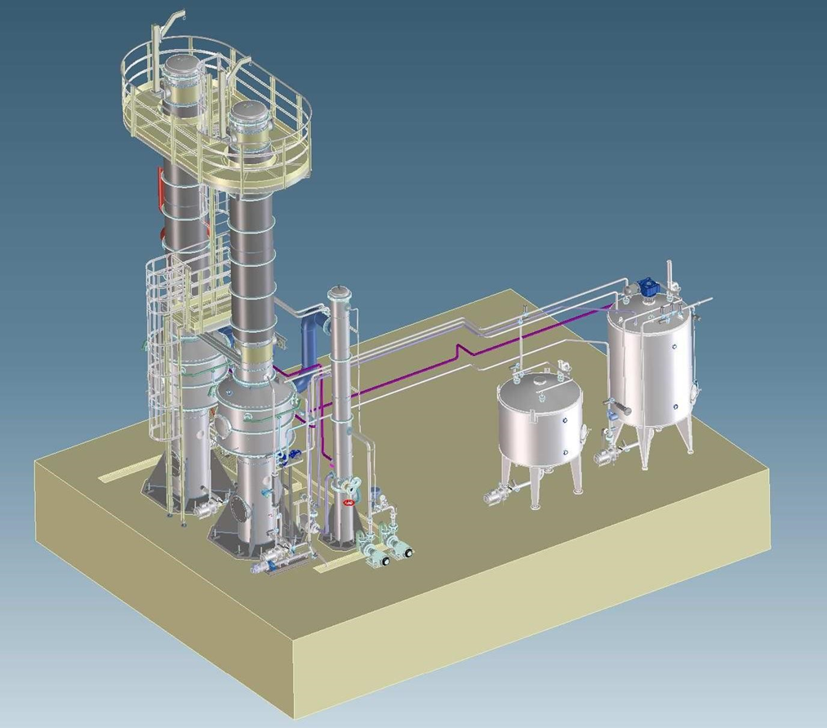
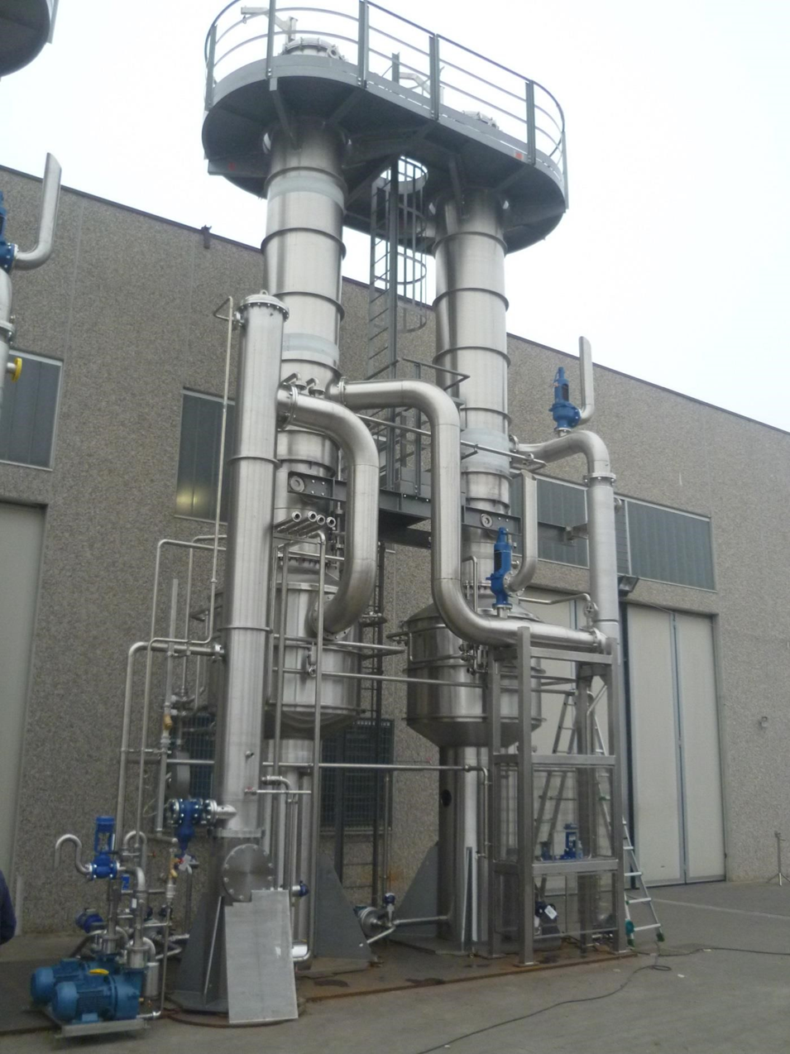
- Producția de etanol (alcool etilic)

Etanolul se obține prin fermentare, sub influența enzimelor bacteriene și de drojdie.

Linia de producție a HANGZHOU ZHENGJIU MACHINERY MANUFACTURING CO.,LTD / China va fi utilizată pentru procesul de producție.

Descriere | Cantitate | Preț per unitate | Preț total
Echipamente de piure și fermentare | 1 | 47 170,00 USD | 47 170,00 USD
Echipamente de distilare | 1 | 23 770,00 USD | 23 770,00 USD
Echipamente auxiliare de distilare | 1 | 8 830,00 USD | 8 830,00 USD
Sistem de control | 1 | 3 190,00 USD | 3 190,00 USD
Taxa de ambalare și transport în portul Constanța | 1 | 7 000,00 USD | 7 000,00 USD
CIF Constanta price: |  |  | 89 960,00 USD

